KARIN MARSEILLE & SIGEL ESCHKOL exposeren bij
GALERIE de HOOFFZAAK 4 jan – 29 jan
Ruimtelijke objecten van flexibel koper
Licht en schaduw in beweging
Strakke architecturale spiraalvormen
Omhullende maagdelijke onschuld
Gebroken door kant
Foto’s: ‘Vermeer 2014’
Opening za. 4 januari 16.00 – 18.00 uur
Draagbare sculpturen life in actie

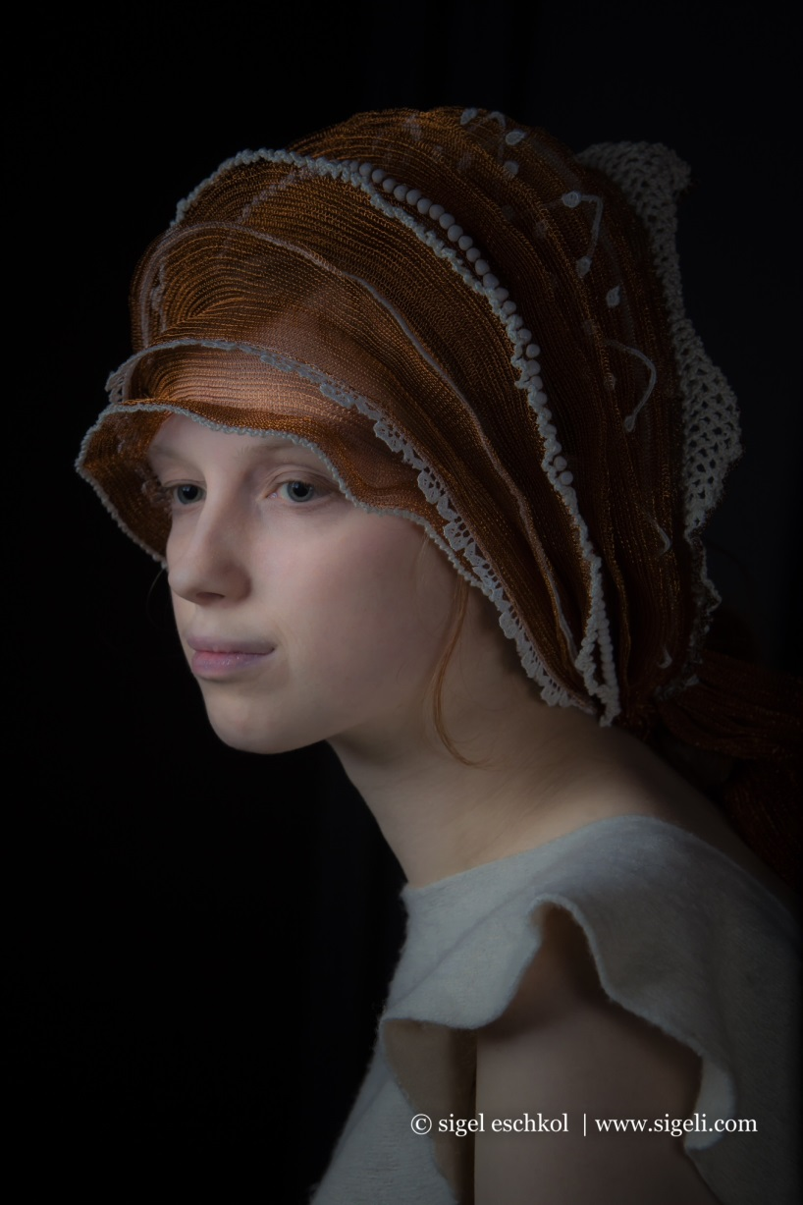

Openingstijden vr./ za./ zo. 12.00 uur – 18.00 uur
En op afspraak 06 22 43 8660
Haarlemmerdijk 54 1013 JE A’Dam
-“Geen cent teveel hoor!”-

